Mall GmbH
Hüfinger Str. 39-45
78166 Donaueschingen
Deutschland

Markus Böll
Pressesprecher
Telefon: +49 771 8005-131
Telefax: +49 771 8005-3131
markus.boell@mall.info

Dr. Christine Scheib
Presseabteilung
Telefon: +49 771 8005-133
Telefax: +49 771 8005-3133
christine.scheib@mall.info

28. Juli 2015
Mall-Fettabscheider jetzt mit neuer Reinigungs-Option

Fettabscheider reinigen – ohne Geruchsbelastung
Der bewährte Fettabscheider NeutraTip von Mall kann ab sofort optional mit einem System zur automatischen Innenreinigung geliefert werden. So kann die geruchsdichte Abdeckung des Abscheiders auch während des Reinigungsvorgangs geschlossen bleiben, so dass dann keine Gerüche nach außen dringen.
Wenn Fettabscheider zu Entsorgungs- oder Reinigungszwecken (nach Norm mindestens einmal monatlich) geöffnet werden müssen, treten häufig Geruchsbelastungen auf. Verfügt der Fettabscheider über eine automatische Innenreinigung, startet das Reinigungsprogramm nach der Entsorgung des Abscheiderinhalts einfach auf Knopfdruck. Heißes Wasser mit Leitungswasserdruck (mind. 60 ⁰ C) wird dann mit einer speziellen Sprüheinrichtung gegen Abscheiderwände und –sohle gesprüht. Die Reinigungsdauer wird einmalig vorab anhand der Parameter Nenngröße, Wasserdruck und Wassertemperatur eingestellt. Während der Reinigung wird das verschmutzte Wasser einfach vom Entsorger über die festinstallierte Leitung abgesaugt. Die Abdeckung muss dann lediglich noch zur Durchführung der Eigenkontrolle geöffnet werden.
1.189 Zeichen (mit Leerzeichen)

Mall-Fettabscheider jetzt mit neuer Reinigungs-Option

Fettabscheider reinigen – ohne Geruchsbelastung
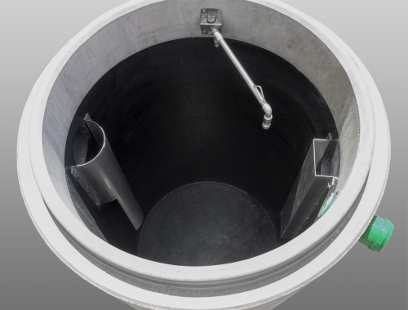

Bildunterschrift: Mall bietet seine Fettabscheider jetzt mit automatischer Innenreinigung an. (Mall GmbH)

Pressemitteilung und Abbildung sind online unter
www.mall.info/aktuelle-pressemitteilungen abrufbar.
Weitere Informationen zur Mall-Produktpalette gibt es unter www.mall.info.

Belegexemplar erbeten an :
Mall GmbH
Markus Böll
Hüfinger Straße 39-45
78166 Donaueschingen
Deutschland

Über Mall
Mall bietet Systemlösungen für die Regenwasserbewirtschaftung, Abscheider, Kläranlagen, Pumpstationen, Pelletlager und Solarthermie. 470 Mitarbeiter erwirtschafteten 2014 einen Umsatz von 66 Mio. Euro.

